COMISSÃO NACIONAL DE ENERGIA NUCLEAR
CENTRO DE DESENVOLVIMENTO DA TECNOLOGIA NUCLEAR
PROGRAMA DE PÓS-GRADUAÇÃO EM CIÊNCIA E TECNOLOGIA DAS RADIAÇÕES, MINERAIS E MATERIAIS

(16 ENTERS)
TÍTULO DA TESE OU DISSERTAÇÃO DEVE SER ESCRITO NESTA PARTE

(3 enterS)
NOME DO(A) AUTOR(A)

BELO HORIZONTE/MG
Ano da defesa
NOME DO(A) AUTOR(A)

(10 enters)
TÍTULO DA TESE OU DISSERTAÇÃO DEVE SER ESCRITO NESTA PARTE

(10 ENTERS)
Tese ou Dissertação apresentada ao Programa de Pós-Graduação em Ciência e Tecnologia das Radiações, Minerais e Materiais do Centro de Desenvolvimento da Tecnologia Nuclear, como requisito parcial para obtenção do título de Mestre ou Doutor em Ciência e Tecnologia das Radiações, Minerais e Materiais.

Área de Concentração: INSERIR ÁREA DE
CONCENTRAÇÃO

Orientador: Prof. Dr(a). Nome do(a) orientador(a)
Coorientador: Prof. Dr(a). Nome do(a) coorientador(a)

BELO HORIZONTE/MG
Ano da defesa

FICHA CATALOGRÁFICA A SER INCLUÍDA PELA BIBLIOTECA

INCLUIR FOLHA DA DEFESA ASSINADA

"Você constrói melhores pontes
entre os cientistas, compartilhando informações
ao invés de retê-las”.
(Garry Nolan)

Agradecimentos
Digite seu texto

Resumo
O resumo deve apresentar, necessariamente, elementos da introdução, dos objetivos, da metodologia ou materiais e métodos, dos resultados e das conclusões ou considerações finais do documento. O texto do resumo deve ser corrido, formado por frases concisas, afirmativas, simples e coerentes e, de preferência, em parágrafo único. O texto deve estar redigido na 3ª pessoa do singular, com verbo na voz ativa. Exemplo: “Este trabalho apresenta uma análise sobre ... Verificou-se que, diante do cenário de incertezas. . . ”. Evite apresentar citações bibliográficas, tabelas, quadros ou esquemas no seu resumo simples. O resumo deve estar contido em uma página com 150 a 500 palavras.

Palavras-chave: Palavra-chave 1. Palavra-chave 2. Palavra-chave 3. Palavra-chave 4. Palavra-chave 5.

Abstract
Versão do resumo em inglês.
(1 ENTER)
Keywords: Keyword 1. Keyword 2. Keyword 3. Keyword 4. Keyword 5.

Lista de Figuras
Figura 1 – Capa padrão do CDTN 15

Lista de Tabelas
Tabela 1 – Trabalhos defendidos no CDTN no período de 2014 a 2023 16

Lista de Abreviaturas e Siglas
ABNT | Associação Brasileira de Normas Técnicas
CNEN | Comissão Nacional de Energia Nuclear
IAEA | International Atomic Energy Agency

Lista de Símbolos
$$Γ$$ | Letra grega Gama
λ | Comprimento de onda
∊ | Pertence

Sumário

1 INTRODUÇÃO 15

1.1 Objetivos 17
1.1.1 Objetivo geral 17
1.1.2 Objetivos específicos 17

2 REVISÃO DA LITERATURA 18

2.1 Tema 1 18
2.1.1 Tema 1.1 18

2.2 Tema 2 18
2.2.1 Tema 2.1 18
2.2.2 Tema 2.3 18

3 MATERIAIS E MÉTODOS 19

4 RESULTADOS E DISCUSSÕES 20

4.1 Título do artigo de periódico publicado 1 20
4.1.1 Introdução 20
4.1.2 Materiais e métodos 20
4.1.3 Resultados e discussões 20
4.1.4 Conclusões 20
4.1.5 Agradecimentos 20
4.1.6 Declaração de contribuição de autoria 20

4.2 Título do artigo de periódico publicado 2 21
4.2.1 Introdução 21
4.2.2 Materiais e métodos 21
4.2.3 Resultados e discussões 21
4.2.4 Conclusões 21
4.2.5 Agradecimentos 21
4.2.6 Declaração de contribuição de autoria 21

4.3 Título do artigo de periódico publicado 3 21
4.3.1 Introdução 22
4.3.2 Materiais e métodos 22
4.3.3 Resultados e discussões 22
4.3.4 Conclusões 22
4.3.5 Agradecimentos 22
4.3.6 Declaração de contribuição de autoria 22

5 CONCLUSÃO 23

REFERÊNCIAS 24

APÊNDICES 25

ANEXOS 26

INTRODUÇÃO
O presente modelo visa facilitar a editoração de tese e dissertações do PPG-CDTN no formato tradicional de documentos acadêmicos e acelerar o processo de homologação. Especificamente para este modelo, a tese/dissertação foi estruturada para acomodar a apresentação dos resultados usando uma estrutura apropriada para a submissão de artigos científicos. Procure manter o formato dentro do que o modelo sugere. Use os estilos de títulos de 2 e 3º ordens (Título 2 e 3, respectivamente) para organizar seu texto.
A seguir, segue o formato dos títulos de figuras e tabelas para garantir a inserção e atualização automática da citação no texto (usando o menu Referências/Inserir legenda e selecionando o rótulo adequado) e nas listas de figuras de tabelas (citação em hiperlink usando o menu Referências/Referência Cruzada, escolhendo o rótulo adequado e marcando a inserção de apenas nome e número): Figura 1 e Tabela 1.

Figura 1 – Capa padrão do CDTN
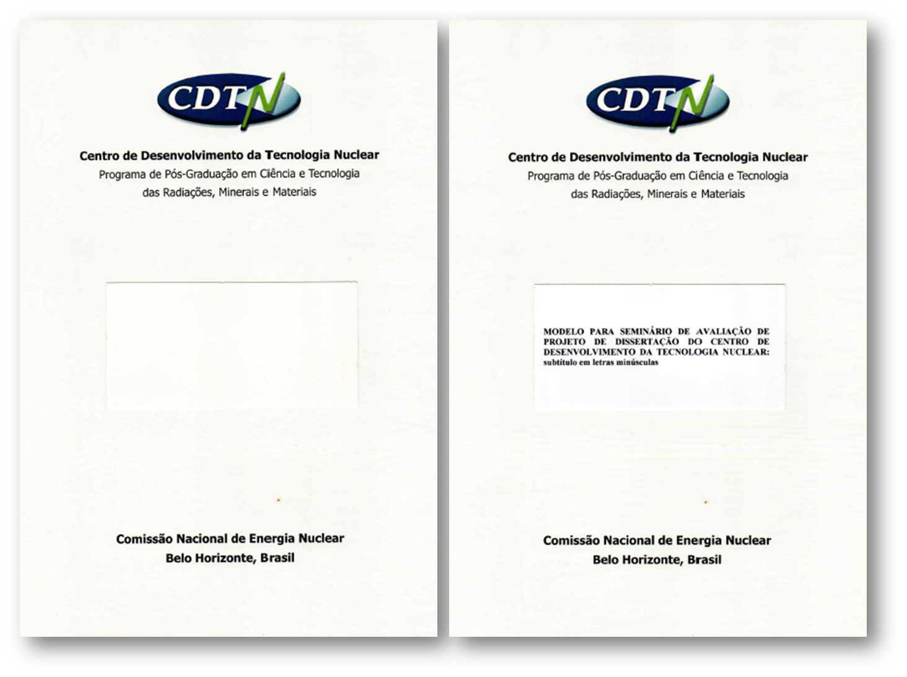
Fonte: Citar a fonte, mesmo que seja do próprio autor.

Tabela 1 – Trabalhos defendidos no CDTN no período de 2014 a 2023
Ano | Teses | Dissertações
Total | 90 | 201
2014 | 5 | 23
2015 | 14 | 20
2016 | 10 | 18
2017 | 7 | 23
2018 | 13 | 21
2019 | 13 | 27
2020 | 8 | 17
2021 | 11 | 25
2022 | 6 | 20
2023 | 3 | 7
Fonte: Citar a fonte, mesmo que seja do próprio autor. No caso, CDTN (2023), com dados trabalhados por Reis, D.S.; Leite, E. R, 2024.

Para a inserção de equações, utilize uma tabela sem linhas para separar a equação da sua numeração, como mostrado abaixo. O número da equação é inserido automaticamente por meio do menu Referências/Inserir legenda, com o rótulo Equação e sem a inserção do rótulo em si. A citação no texto é inserida no menu Referências/Referência Cruzada (Equação + legenda inteira): Equação (1) e Equação (2).

$$Φ=\frac{dΦ}{dt}$$ | (1)

$$A=e^{x}-5.82\sqrt{y}$$ | (2)

Lembre-se que todos os símbolos devem ser definidos junto à equação correspondente e incluídos na Lista de Símbolos.

Objetivos

Objetivo geral
Inserir objetivo geral da Tese ou Dissertação.

Objetivos específicos
Os objetivos específicos da Tese ou Dissertação são:
a) Objetivo específico 1;
b) Objetivo específico 2;
c) Objetivo específico 3;
d) Objetivo específico 4.

REVISÃO DA LITERATURA
Neste capítulo devem ser inseridos os itens da revisão da literatura relevante para o desenvolvimento da Tese ou Dissertação. Use os estilos de títulos de 2 e 3º ordens para organizar seu texto, como no exemplo abaixo.

Tema 1

Tema 1.1

Tema 2

Tema 2.1

Tema 2.3

MATERIAIS E MÉTODOS
Na metodologia devem ser abordados os elementos empregados para obtenção dos resultados apresentados na Tese ou Dissertação. Use os estilos de títulos de 2 e 3º ordens para organizar seu texto.

RESULTADOS E DISCUSSÕES
Neste capítulo os resultados obtidos no trabalho devem ser abordados e analisados, apresentados em uma estrutura de artigos científicos. Use os estilos de títulos de 2 e 3º ordens para organizar seu texto.

Título do artigo de periódico publicado 1
Resumo
Resumo do artigo de periódico publicado 1.

Introdução
Introdução do artigo de periódico publicado 1.

Materiais e métodos
Metodologia do artigo de periódico publicado 1.

Resultados e discussões
Resultados e discussões do artigo de periódico publicado 1.

Conclusões
Conclusões do artigo de periódico publicado 1.

Agradecimentos
Conclusões do artigo de periódico publicado 1.

Declaração de contribuição de autoria
Declaração de contribuição de autoria do artigo de periódico 1.

Título do artigo de periódico publicado 2
Resumo
Resumo do artigo de periódico publicado 2.

Introdução
Introdução do artigo de periódico publicado 2.

Materiais e métodos
Metodologia do artigo de periódico publicado 2.

Resultados e discussões
Resultados e discussões do artigo de periódico publicado 2.

Conclusões
Conclusões do artigo de periódico publicado 2.

Agradecimentos
Conclusões do artigo de periódico publicado 2.

Declaração de contribuição de autoria
Declaração de contribuição de autoria do artigo de periódico 2.

Título do artigo de periódico publicado 3
Resumo
Resumo do artigo de periódico publicado 3.

Introdução
Introdução do artigo de periódico publicado 3.

Materiais e métodos
Metodologia do artigo de periódico publicado 3.

Resultados e discussões
Resultados e discussões do artigo de periódico publicado 3.

Conclusões
Conclusões do artigo de periódico publicado 3.

Agradecimentos
Conclusões do artigo de periódico publicado 3.

Declaração de contribuição de autoria
Declaração de contribuição de autoria do artigo de periódico 3.

CONCLUSÃO
Neste capítulo devem ser abordados as conclusões obtidas a serem apresentadas na Tese ou Dissertação. A inclusão de uma lista de sugestões para trabalhos futuros é recomendada e pode ser inserida ao final do texto ou em um item separado como título de 2ª ordem.

REFERÊNCIAS

As referências bibliográficas, bem como suas citações no texto, devem seguir rigorosamente as normas da última ABNT em vigor. Em 2024, as seguintes normas se aplicam, mas deve-se verificar se há atualizações:

ASSOCIAÇÃO BRASILEIRA DE NORMAS TÉCNICAS. NBR 10520: Informação e documentação: citações em documentos: apresentação. Rio de Janeiro, 19 jul. 2023.
ASSOCIAÇÃO BRASILEIRA DE NORMAS TÉCNICAS. NBR 6023: Informação e documentação: referências: elaboração. Rio de Janeiro, 14 nov. 2018.

Para a inserção de referências bibliográficas automáticas, procure aplicativos adequados, tal como Mendeley e Zotero.

APÊNDICES

ANEXOS

